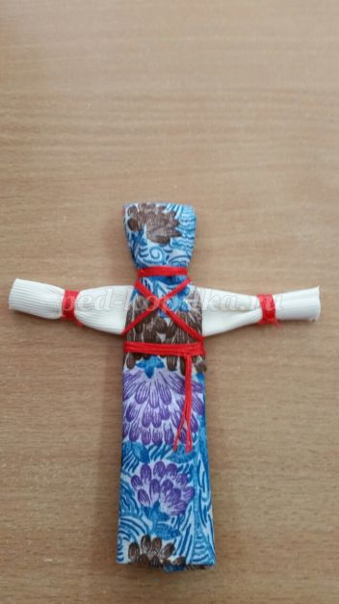

**Делаем вместе с детьми**

Кукла-оберег Кувадка своими руками. МК.

<https://ped-kopilka.ru/blogs/blog51629/master-klas-kuvadka-kukla-obereg.html>